PHÒNG CHỐNG BỆNH ĐAU MẮT ĐỎ – CHUNG TAY BẢO VỆ SỨC KHỎE CHO TRẺ
Hiện nay, bệnh đau mắt đỏ đang có xu hướng gia tăng và lây lan nhanh tại nhiều nơi như trường học, cơ quan, công sở và khu dân cư. Đặc biệt trong môi trường trường học, trẻ nhỏ dễ mắc bệnh do tiếp xúc gần và dùng chung đồ dùng cá nhân.
Để giúp phụ huynh, giáo viên và cộng đồng hiểu rõ hơn về bệnh đau mắt đỏ cũng như chủ động phòng tránh hiệu quả, Trường Mầm non Đồng Hướng xin gửi tới quý phụ huynh một số thông tin cần biết:
Đau mắt đỏ là gì?
Đau mắt đỏ (hay còn gọi là viêm kết mạc cấp) là bệnh lý thường gặp ở mắt, có thể xảy ra ở mọi lứa tuổi và xuất hiện quanh năm. Bệnh thường gia tăng vào thời điểm giao mùa, đặc biệt mùa hè và mùa đông xuân.
Mặc dù phần lớn là bệnh lành tính, tuy nhiên nếu không được chăm sóc và điều trị đúng cách, bệnh có thể gây biến chứng như viêm giác mạc, giảm thị lực, ảnh hưởng đến học tập, sinh hoạt và cuộc sống hàng ngày.
Nguyên nhân gây bệnh
Đau mắt đỏ chủ yếu do vi khuẩn hoặc vi rút gây ra. Ngoài ra, môi trường nhiều khói bụi, thời tiết nắng nóng, nguồn nước không đảm bảo vệ sinh hay tiếp xúc với người bệnh đều làm tăng nguy cơ mắc bệnh. Đặc biệt, ngay cả khi các triệu chứng đã giảm, người bệnh vẫn có khả năng lây nhiễm cho người khác trong khoảng một tuần tiếp theo.
Bệnh lây lan như thế nào?
Bệnh đau mắt đỏ lây lan chủ yếu qua tiếp xúc trực tiếp với dịch tiết từ mắt của người bệnh hoặc qua các vật dụng dùng chung như:
- Khăn mặt, chậu rửa, gối, chăn
- Cốc uống nước, bát đũa
- Thuốc nhỏ mắt, điện thoại, bàn ghế
- Tay nắm cửa hoặc tiếp xúc gần như bắt tay
Ngoài ra, bệnh cũng có thể lây qua đường hô hấp khi người bệnh ho, hắt hơi hoặc nói chuyện ở khoảng cách quá gần mà không che chắn cẩn thận.
Lưu ý: Đau mắt đỏ không lây qua việc nhìn vào mắt người bệnh, vì vậy phụ huynh không nên quá lo lắng hay hiểu nhầm thông tin này.
Dấu hiệu nhận biết bệnh đau mắt đỏ
Phụ huynh cần chú ý khi trẻ có các biểu hiện như:
- Mắt đỏ, cộm, rát như có bụi trong mắt
- Chảy nước mắt nhiều, có ghèn (rỉ mắt), đặc biệt vào buổi sáng mắt có thể dính lại khó mở
- Mi mắt sưng nhẹ, hơi đau, nhạy cảm với ánh sáng
- Bệnh thường bắt đầu ở một mắt rồi lan sang mắt còn lại sau vài ngày
- Có thể kèm sốt nhẹ, ho hoặc nổi hạch trước tai ở trẻ nhỏ
Cách phòng bệnh hiệu quả
Để bảo vệ sức khỏe cho trẻ và ngăn ngừa dịch bệnh lây lan, phụ huynh và giáo viên cần thực hiện tốt các biện pháp sau:
- Giữ vệ sinh cá nhân sạch sẽ, rửa tay thường xuyên bằng xà phòng
- Không dụi mắt bằng tay
- Không dùng chung khăn mặt, chậu rửa, thuốc nhỏ mắt và đồ dùng cá nhân
- Đeo kính khi ra ngoài để hạn chế bụi bẩn
- Vệ sinh đồ dùng cá nhân thường xuyên
- Bổ sung đầy đủ dinh dưỡng, tăng cường vitamin C để nâng cao sức đề kháng
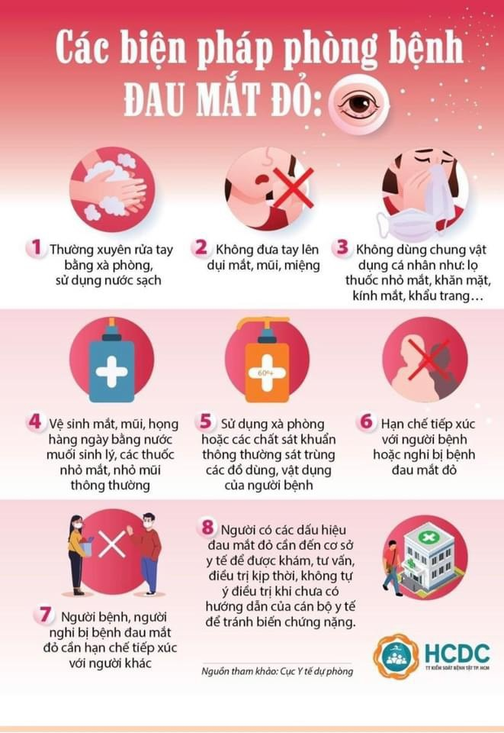

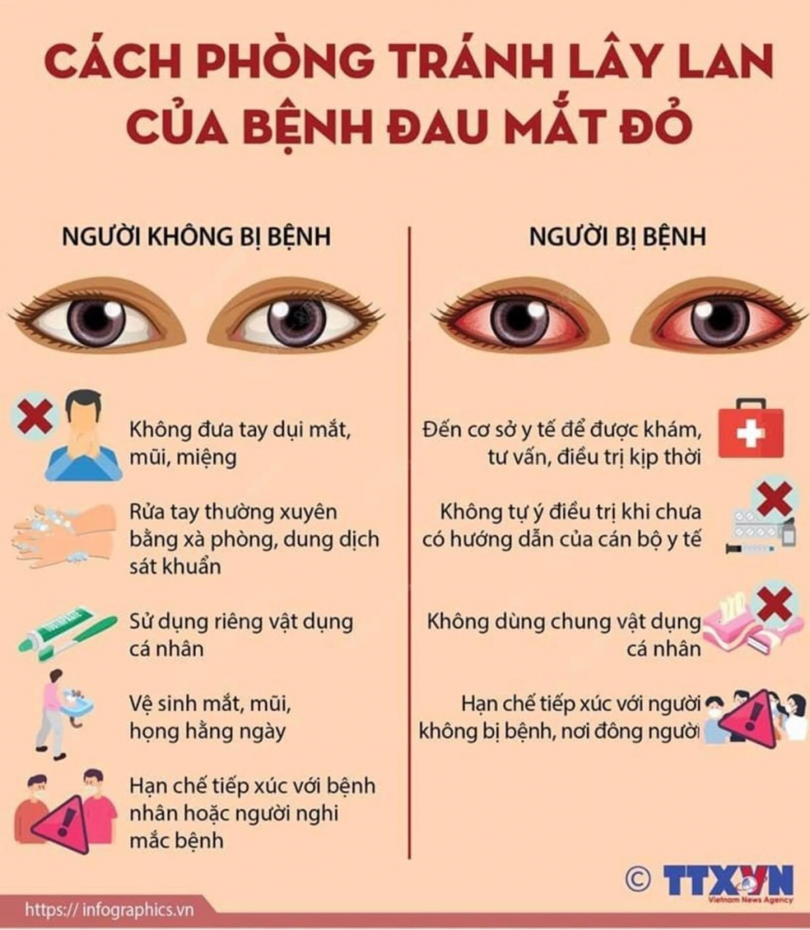
Khi trẻ mắc bệnh cần làm gì?
Khi trẻ có dấu hiệu đau mắt đỏ, phụ huynh cần:
- Đưa trẻ đến cơ sở y tế hoặc chuyên khoa mắt để được thăm khám và hướng dẫn điều trị đúng cách
- Rửa mắt bằng nước muối sinh lý và dùng thuốc theo chỉ định của bác sĩ
- Hạn chế cho trẻ đến nơi đông người, nghỉ học để tránh lây lan
- Không tự ý dùng thuốc hoặc dùng chung thuốc nhỏ mắt giữa các thành viên trong gia đình
- Giặt sạch khăn mặt, ga gối và vệ sinh môi trường sinh hoạt thường xuyên
Nhà trường kính mong quý phụ huynh cùng phối hợp theo dõi sức khỏe của trẻ, thực hiện tốt các biện pháp phòng bệnh để bảo vệ an toàn cho các con và cộng đồng. Chung tay phòng chống bệnh đau mắt đỏ chính là góp phần xây dựng môi trường học tập an toàn, khỏe mạnh cho trẻ yêu!

